21.09.2019 Соревнование технической направленности «Инженерный батл»
Подробнее:
21.09.2019 состоялось мероприятие для учащихся «Инженерный батл». В мероприятии приняли участие 35 учащихся 7 классов школ Добрянского района (МБОУ "Добрянская СОШ№2", МБОУ "Добрянская СОШ№3", МБОУ "Добрянская СОШ№5",МБОУ "Полазненская СОШ№3", МАОУ "Полазненская СОШ№1").
Соревнование 6 команд проходило по станциям.
Станция «Вещество»
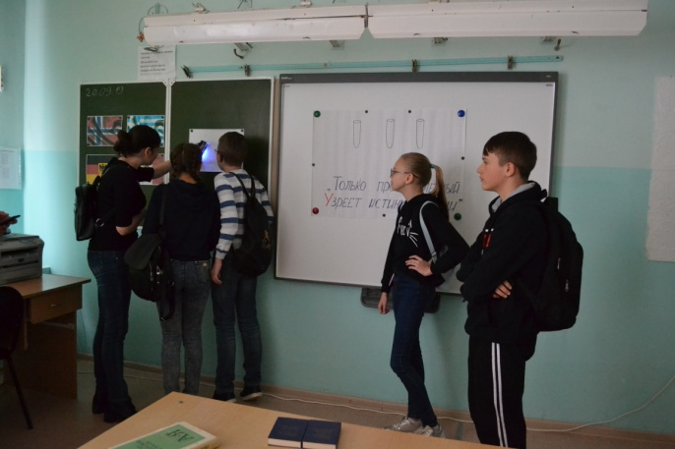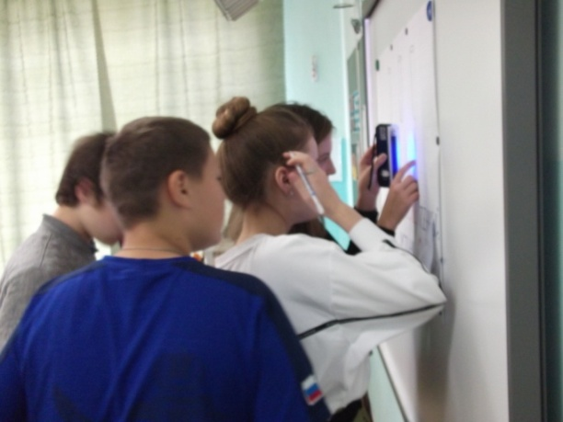
Станция «Зарядная»
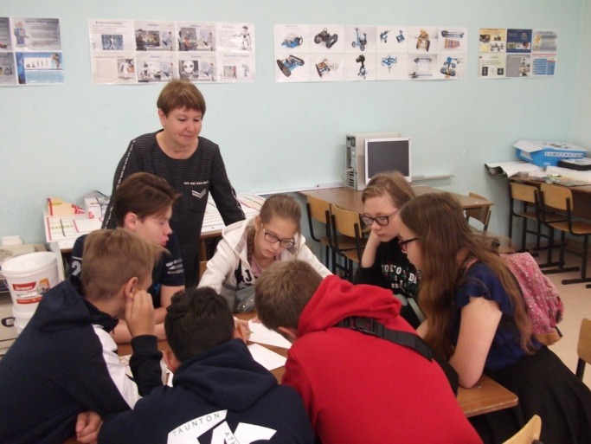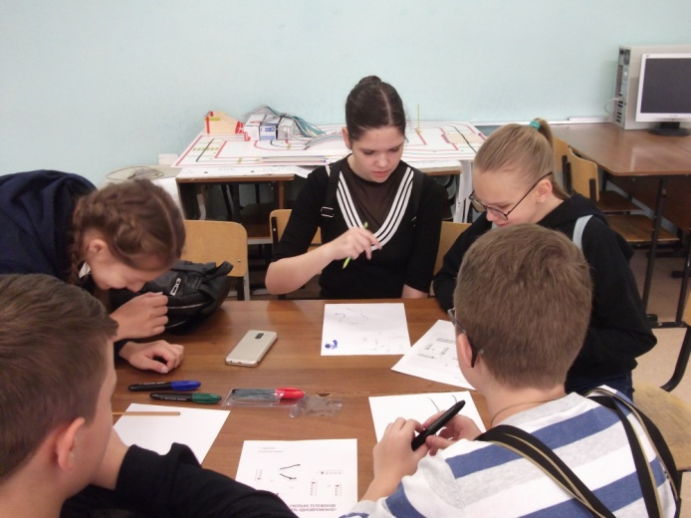

Станция «Реактивная ракета»
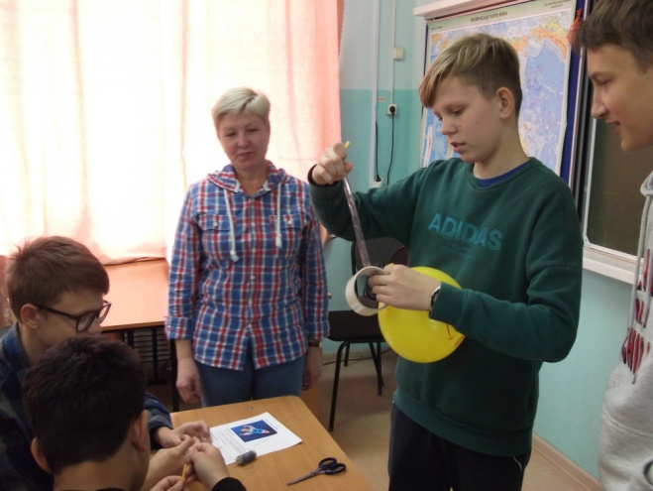

Станция «След»
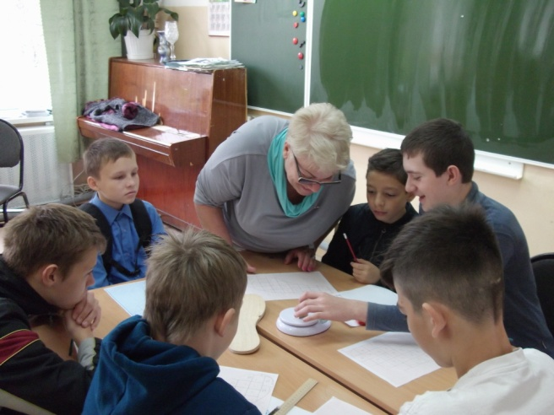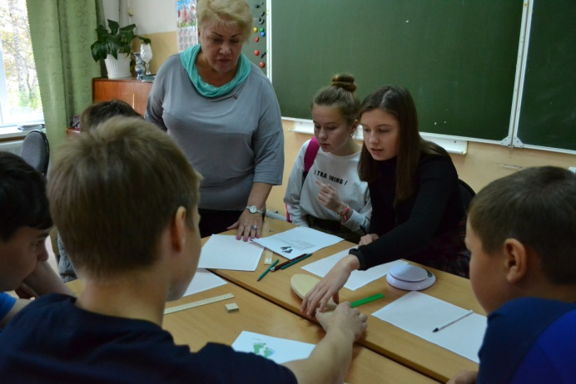
Станция «Изобретение»
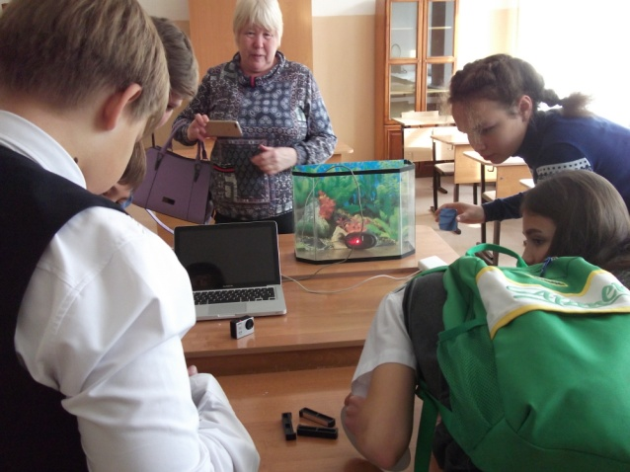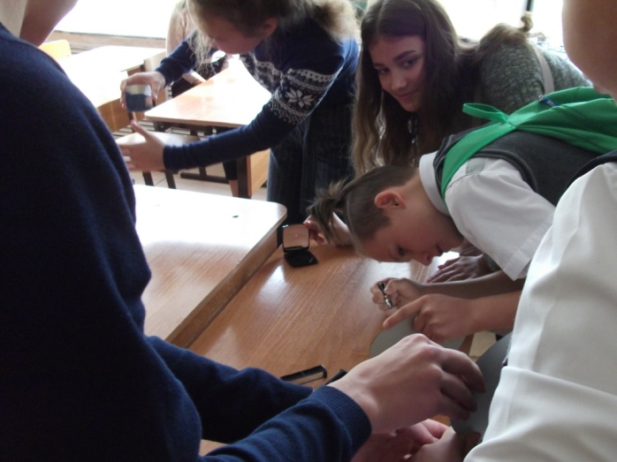

Станция «Американские горки»
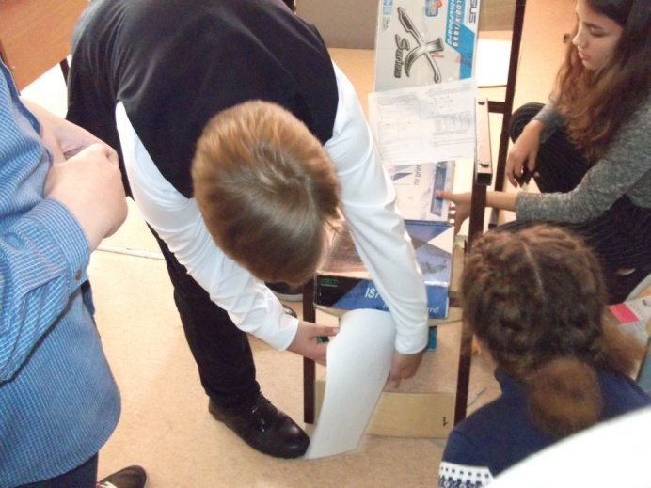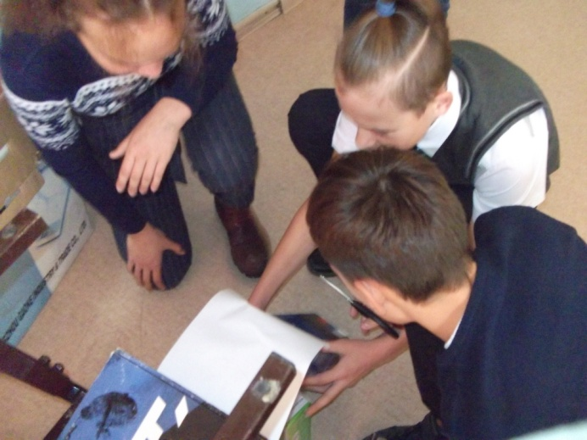
Станция «Вертушка»
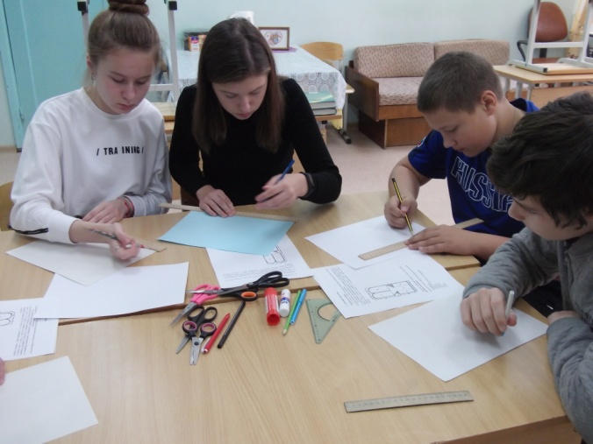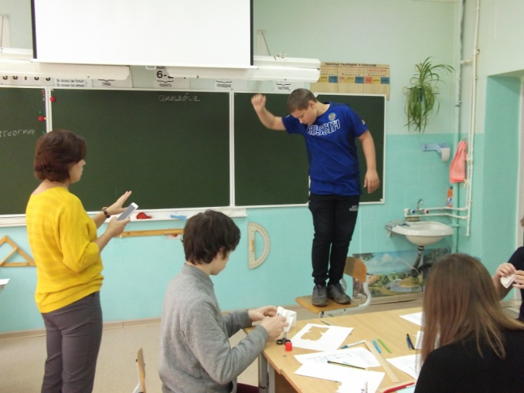
От учащихся и педагогов получены положительные отзывы о проведенном мероприятии.

